Magdó Csaba

Az Osztrák-Magyar Monarchia hadseregének
vezetékes híradástechnikája
Katonai távbeszélők akkor – és most

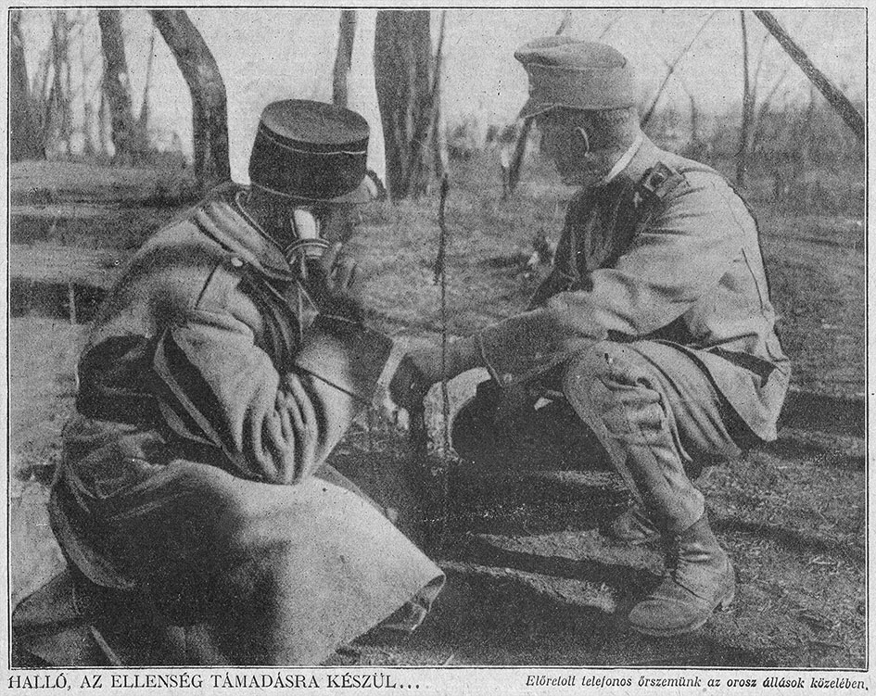
Őrszem 7 M. dobozhallgatóval (Előre képes hetilap, II. évf. 32. szám - 1915. aug. 7.)

A honvédség idegrendszere és idegsejtjei
A közismert latin közmondás, miszerint kétszer ad, aki gyorsan ad (Bis dat qui cito dat.) jelen esetben is igaz, bár egy szabadabb fordítása mindenképpen jobban jellemzi az itt mondandót: a gyors segítség értékesebb.
Gondoljunk bele, mekkora előnyt jelent, ha kellemetlen vendég zörget az ajtónkon, de mi időben tudtuk, hogy mikor jön, kivel, mivel és miért! Ugyanez a helyzet valósul meg a cikk borítóképén: az előretolt állásban figyelő honvédjeink észreveszik, megfigyelik és a kiépített vezetéken keresztül távbeszélőn jelentik a parancsnokságnak a felfejlődő ellen méretét, irányát, felszerelését. Nyilván sokkal gyorsabb, mint állati vagy emberi futárral hírt küldeni, ráadásul a vétel visszaigazolását is megkapják. Az így nyert idő megfizethetetlen a felkészülés szempontjából, de arra is lehetőséget ad, hogy a visszavonuló őrszem a vezetéket közben lebontsa, ezzel eltitkolva az ellenség elől az előny megszerzésének tényét.
A távbeszélő készülékek nem érkeztek teljesen új környezetbe, hiszen a távíróvezetékek már több évtizede futottak a vasúti sínekkel együtt, és ezek technikailag és nyomvonalilag is jó alapot szolgáltattak a távbeszélő hálózat számára. Azt is érdemes tudni, hogy a hadsereg háborús helyzetben erőteljesen rátette a kezét a vasútra (és a postára is), így annak teljes hálózatát a saját szolgálatába állította.
Alapvető változás volt a távirat küldéséhez képest, hogy az jellemzően postahivatalból történt, míg a civil felhasználású távbeszélő készülékek hamar beköltöztek az irodákon kívül a tehetősebbek otthonába. Az innen történő híváskezdeményezés egy eddig ismeretlen lelki gáttal állította szembe a telefonálót: egy olyan emberrel készült élőben beszélni, akit nem látott. Ismert tény, hogy maga I. Ferenc József is ódzkodott a távbeszélő használatától.

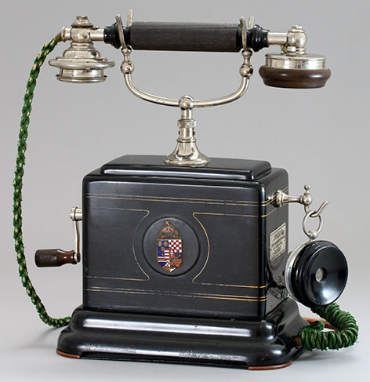
1. kép ▪ I. Ferenc József távbeszélő készüléke (Postamúzeum, Budapest)
Értelemszerűen ez a technika előnyeit visszafogó hatás elfogadhatatlan volt a hadseregben, ezért is kaptak kiképzést a fegyvernem katonái, nemcsak a készülékek használatára, de a hálózat (a vezetékrendszer) telepítésére, felügyeletére, karbantartására és javítására is. Ugyanakkor ennek az újdonságnak volt egy másik hatása is, amelyet ma ugyanúgy átélünk mi is. Erről majd az utolsó részben külön írok.
Összegezve a fentieket kijelenthető, hogy a távíró és az új távbeszélő hálózat a hadsereg gyors idegrendszerét alkotta, míg a sejtjei maguk a készülékeket használó, a Nagy Háború során először saját fegyvernemet kiérdemlő katonák voltak. A monarchia dualizmusát tekintve még a két agyfélteke is képbe hozható (Bécs-Budapest). Az első tábori távbeszélőnk rendszeresítésétől (1880) több mint 30 éve volt a hadseregünknek a készülékek kifejlesztésére, hadrendbe állítására, tesztelésére és tökéletesítésére, 1914-ig. Ennyi idő után az 1. világháború volt az első éles bevetése és kipróbálása ennek az új technikai fejlesztésnek.
A híváskezdeményezés korabeli módjai
Mint ma is, valahogyan jelezni kell a hívott félnek, hogy mondanivalónk van a számára. Hogy kit hív, az alapesetben nem volt kérdéses: ha egy másik távbeszélővel volt közvetlenül összekötve, akkor azt, ha egy központtal, akkor a központ kezelőjének kellett megmondania, kivel szeretne beszélni. A hívás módjai időrendben az alábbiak voltak:
A hívótrombitával történő híváskezdeményezés a német Siemens & Halske által gyártott készülékekkel érkezett a seregünkbe 1880-ban. Tíz éven belül két egyszerűsítésen esett át, majd 1907-re kialakult az a formája, amely még a 2. világháborúban is rendszeresítve volt (7 M. dobozhallgató).

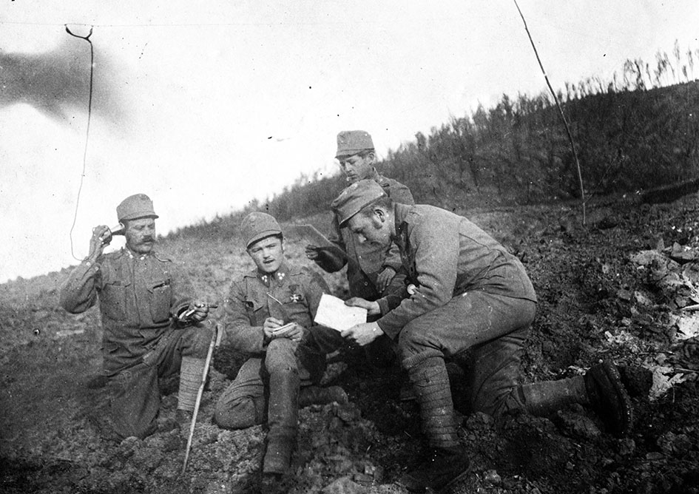
2. kép ▪ 7 M. dobozhallgató hangtölcsérrel és kézben a hívósíppal (Fortepan 39534, 1915.)
A magyar megnevezése ellenére ez a készülék teljes értékű távbeszélő, tehát hívni is lehet vele és az ellenoldalhoz beszélni, őt hallani is. A német nyelvű rendszeresített neve ezekre jobban utal: Dosentelephon M. 7. A készülék egyszerűsége és méretei miatt tökéletes volt őrszemek, valamint vonalépítők és –ellenőrök számára. A készüléket egy derékszíjra fűzhető tokba málházták és magából a hallgatórészből (vezetékkel és a végén vonalszorítókkal), egy hívótrombitából (fémből vagy ebonitból), illetve a hangtölcsérből állt.

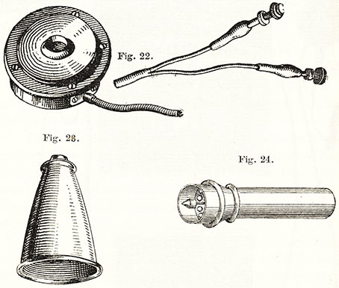
3. kép ▪ 7 M. dobozhallgató: 22.: dobozhallgató; 23.: hangtölcsér; 24.: hívótrombita
(Telephon- und Signalvorschrift für die k. u. k. Festungsartillerie, Bécs, 1912.)

Híváskor a dobozhallgató membránja felett levő lyukba kell szorítani a hívósípot és belefújni. A kiadott hang megrezegteti a membránt, az elektromos áramot indukál az alatta levő tekercsben. A vezetéken keresztül ez elér az ellenoldalra, ahol fordítva játszódik le, így jelzi a fogadó félnek a beszélgetés igényét. Magát a bejövő üzenetet ugyanabba a lyukba helyezett hangtölcsérrel lehetett erősíteni, de a hívást kezdeményezni is lehetett, illetve utána az üzenet Morse-kóddal is küldhető volt a hívósíp segítségével a tölcsérbe fújva.
A zengőjeles (fónikus) készülékek csatlakoztak az előző típushoz. Előnyük, hogy a hívóművet, amit morgónak (rezgőnek vagy zümmernek) nevezünk, elektromos áram működteti, nem tüdővel kell életet lehelni beléjük. Ebből kifolyólag nagyobb a hatótávolságuk, ugyanakkor a készülékek is nagyobbak és nehezebbek lettek.
A morgót többnyire a készülék dobozába, helytakarékosságot jobban igénylő esetben a kézibeszélő markolatába szerelték. Ugyancsak a markolaton kapott helyet egy gomb, amivel áram alá helyezték azt, ezzel jelezve a beszélgetési szándékot. A Morse-kódos üzenetek küldésének lehetősége is megmaradt, hiszen 1914-től igencsak szükség volt rá: a mellettünk ropogó fegyverek hangja elnyomta a mi beszédünket, de a mikrofonon nem, csak a vezetéken átmenő kódolt üzenet tisztán vehető volt a túloldalon. A gomb a saját morgót is üzemeltette, így az adó ugyanazt hallotta, mint a vevő, ezáltal az ellenőrzés is megtörtént.
Ez a rezgőszerkezet alapvetően egy egyenáramú csengő elvén működik, annyi különbséggel, hogy nem egy kis kalapács üti a csengőkelyheket, hanem egy rugólemezből készült fémlap ütöget egy másik fémdarabot, méghozzá hangfrekvenciával. A kiadott hang két, könnyen hozzáférhető gombcsavar segítségével volt szabályozható.
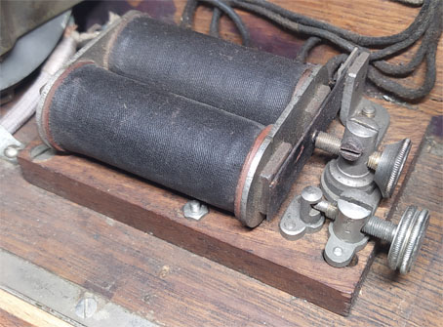
4. kép ▪ a 7 M. készülék rezgője

A harmadik hívásmódot a ma leginkább ismert csengőjeles (induktoros) készülékek képviselik. A dobozba épített induktorok kb. 40-80V feszültségű váltóáramot állítottak elő a forgatókarjuk megtekerésekor, és ez szólaltatta meg a hívott fél váltóáramú csengőjét. A saját csengő szintén a készülékházban kapott helyet. A megoldás előnye a még nagyobb csengetési távolság, hátrányául lehet felhozni, hogy a csak ilyen beszélgetési szándékot jelző eszközzel felszerelt készülékeknél már elvész a Morse-kódok küldésének lehetősége, illetve az áramfejlesztő induktor tömege miatt még nehezebbek a távbeszélők, ezáltal a könnyű hordozhatóság is csorbul.
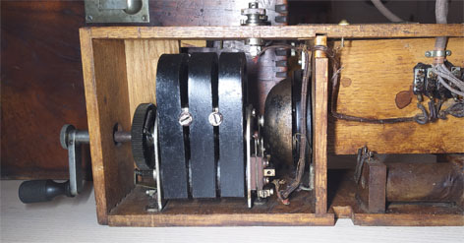
5. kép ▪ alacsonyohmos 10 M. készülék a dobozából kiemelve (S&H gyártmány)
A baloldalán látszik az induktor három patkómágnessel és a saját csengőmű

A szövetséges országok (jellemzően a császári Németország) készülékeivel való kompatibilitás és bizonyos körülmények által diktált igényeknek történő megfelelés miatt átalakítottunk már használt típusokat, illetve rendszeresítettünk olyan távbeszélőket is, amelyek több féle hívásmódra is alkalmasak voltak (még nehezebbek is lettek), vagy például a csak zengőjeles hívásmódra tervezett telefonok mellé induktort tartalmazó mellékszekrényt gyártottunk, amellyel kiegészítve már mindkét típusú készülék (és központ) hívása lehetővé vált.
A létező modellek áttervezése (vagy újak kialakítása), legyártása, tesztelése és az azt igénylő csapatrészek kiszolgálása hosszas folyamat (már csak az adminisztrációt tekintve is), ezért vásároltunk és rendszeresítettünk a német császári hadseregben már használt és bevált készülékeket is. Ezáltal a velük való távközlés technikai szempontból biztosan zökkenőmentes volt.
Tábori távbeszélő készülékeink és a gyártók
Ma általánosan elfogadott, hogy az első működő távbeszélő készüléket 1874-ben az olasz származású Antonio Meucci alkotta meg, sajnos anyagi fedezete nem volt a szabadalom bejegyeztetéséhez. Két évvel később ezt megtette a saját találmányával Alexander Graham Bell. A monarchia hadserege 1880-ban rendszeresíti az első, 80 M. készülékeket.

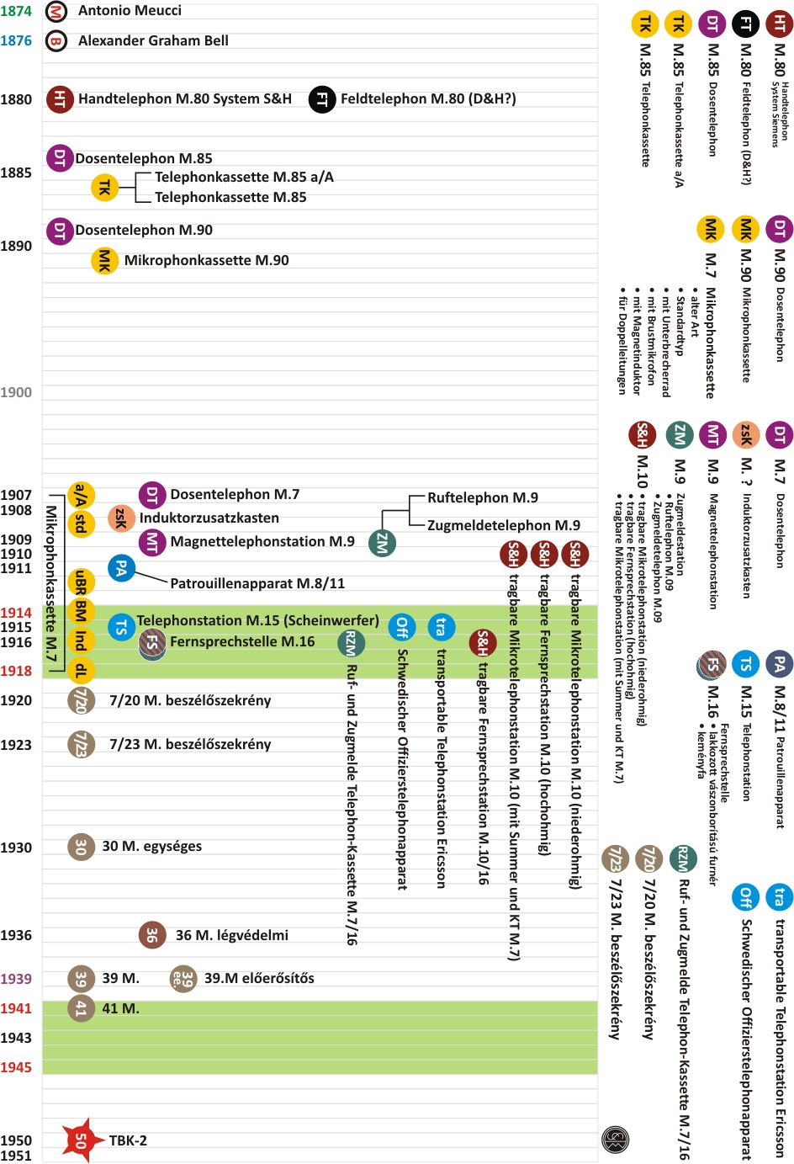
6. kép ▪ a honvédségünk által rendszeresített távbeszélők 1880. és 1945. között
A civil szabadalom bejegyzésétől 4 éven belül a rendszeresítéshez eljutni nagyon gyorsnak számít, kiváltképpen békeidőben. Azt is figyelembe véve, hogy egy teljesen új technológiáról volt szó, amit meg kellett ismerni (történetileg alig lehetett ember hadrendben, aki értett konkrétan a távbeszélőkhöz), már létező (leginkább német) készülékeket beszerezni, tesztelni, tanulmányozni, pályázatokat kiírni, a beérkezetteket értékelni, módosításokat kérni, ismét értékelni, a készülékeket csapatpróbának alávetni, esetleg további módosítást elrendelni, szerződni, rendszeresíteni, gyártatni, kiosztani: a 4 év kevés. De megtörtént.
A teljes fenti felsorolás nem fért bele, az 1880-ban rendszeresített két modell erősen német alapokra épült, de az érintett Siemens und Halske-nak Bécsben is volt gyára és Budapesten is vállalata. A Nagy Háborúban használt alapkészülék, a 7 M. beszélőszekrény rendszeresítéséig még két modellvonal látott napvilágot, a 85 M. és a 90 M. sorozatok. Jó 15 éves látszólagos szünet után, 1907-ben állítottuk szolgálatba és legalább 8 gyártó kezdte el ontani azt a távbeszélőt, amelyből csak a háborús évek alatt 70.000 darabnál többet szállítottak le legalább hat különböző altípusban.
A készülék 4 másik állomással lehetett egyidőben kapcsolatban, de ezekkel egymástól függetlenül nem beszélhetett, viszont egyenként ki- és bekapcsolhatóak voltak. A különálló teleptartó dobozban két dupla 3V-os elem lehetett. A kézibeszélő markolatán a beszédkapcsoló alatt található a morgót üzemeltető fekete gomb. A lenyitható előlapon rögzített a földelőnyárs és a német nyelvű betűzőtábla.
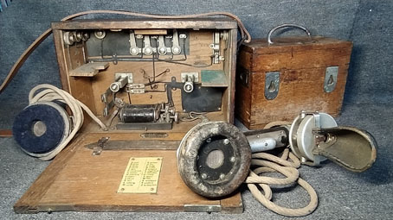
7. kép ▪ a hadsereg alapkészüléke, a 7 M. beszélőszekrény
(korai bécsi Kapsch und Söhne, a jobbján teleptartó dobozzal)
A 7 M. beszélőszekrény ismert gyártói (az osztrák és a magyar gyártók, vonallal elválasztva):
- Ericsson (vorm. Deckert und Homolka), Bécs;
- Kapsch und Söhne, Bécs;
- Telephon- und Telegraphenwerks H. Jakobi u. Co., Bécs
- VTuTF (Vereinigte Telegraphen- und Telefonwerke, Czeija Nissl &Co.), Bécs;
- TAG (Telefonwerke AG, vorm. J. Berliner), Bécs;
- TRT (Telefongyár RT.), Budapest;
- Ericsson (ezelőtt Deckert és Homolka Villamossági RT.), Budapest;
- EIVRT (Egyesült Ízzó- és Villamossági RT.), Budapest (Újpest).

A sok gyártótól függetlenül (vélhetően a legtöbb előállítót felvonultató modell a 7 M.) jelen pillanatban még nem tudni, hogy ki, vagy kik csinálták az elsőket. A 6. képen szereplő táblázatban okkersárga körrel () megjelenített sorozat kézibeszélője ugyan sok hasonlóságot mutat a császári német haderők által 1905-ben rendszeresített Armeefernsprecher alter Art és Feldfernsprecher alter Art modellekére, de az azok fejlesztésében vezető szerepet kapott Siemens & Halske nincs a 7 M. gyártói között. A saját seregünk távközléstechnikájában szintén nagyon erős, önálló gyártói vonalat képviselő svéd Ericsson nem igazán lehetett, hiszen a budapesti és bécsi Deckert és Homolka megvásárlásával csak 1911-ben érkezett a monarchiába. A cég alapítójáról, Lars Magnus Ericssonról érdekes adat, hogy 1867-től a távírógépeket gyártó svédországi Öllers & Co. vállalatnál dolgozott, majd tehetsége elismeréseként az 1872 és 1875 közötti időszakban két állami ösztöndíjat kapott a műszerkészítés külföldi tanulmányozására. Az egyik helyszín a Siemens & Halske volt.

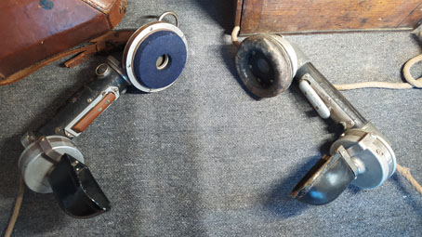
8. kép ▪ a német Armeefernsprecher alter Art és a 7 M. kézibeszélői összehasonlítva

A Siemens und Halske készülékei végigkísérték ezt a technikai-stratégiai fegyvernemünket (a táblázatban bordó körrel jelölve: ):
- 1880-ban az ő rendszerük szerint készült 80 M. modellel kezdtük;
- 1910-ben a 10 M. sorozat 4 hordozható készülékével bővültünk (ezeket a bécsi gyáruk állította elő);
- 1916-ban átdolgozzák az egyik 1910-es modellt, az eredmény a 10/16 M. induktoros és fónikus hívású távbeszélő (tragbare Fernsprechstation M. 10/16.) lett;
- a császári német készülékekből többet is rendszeresítünk, még 1917-ben is.

A 10/16 M. alapvetően abban különbözik a 10 M. vonalú S&H készülékektől, hogy ismét belekerült az induktor mellé a morgó. Így ez az egyik a kevés monarchiás tábori telefonok közül, amely gyári kivitelben, önmagában mindkét hívásmódot ismeri. Az igen jellemző Siemens vonalú kézibeszélő markolatán található a rezgőt megszólaltató gomb, illetve mindkét csatlakozó vezeték villámvédett, sőt: tartalék villámvédő patronok is vannak a készülék belsejében.
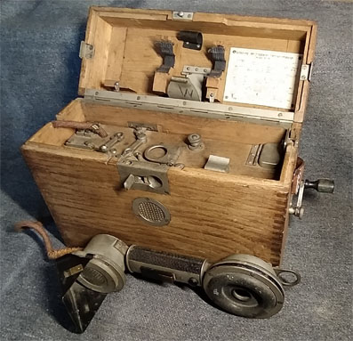
9. kép ▪ 10/16 M. induktoros és fónikus hívású távbeszélő készülék (bécsi S&H)

Az önálló Ericsson vonalból (a táblázatban világoskék kör: ) is bemutatnék egy készüléket, erre a méretei és tömege miatt esett a választás. A Transportable Telephonstation Ericsson készülék mindössze 3,5 kg-ot nyom annak ellenére, hogy induktorral van felszerelve. A technika egy bőrtáskában kapott helyett, amit a költséghatékonysági igény előrehaladtával viaszolt vászonnal borított préselt lemezre cseréltek.
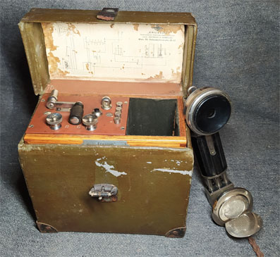
10. kép ▪ Transportable Telephonstation Ericsson kihúzható kézibeszélővel

A kis méretbe (20*20*10 cm) való beleférés leginkább a kézibeszélő zseniális kialakításának köszönhető: 18 cm-re összetolható, így málházott állapotban belefér a szűknek látszó dobozba. Ugyanennek köszönhető a másik előnye is: a hallgató és beszélő részeket pont annyira tudjuk kihúzni, amekkora kényelmes a fejméretünknek.
A technológia újdonságát jól mutatja a táblázat: 1907. és 1918. között legalább 20 különböző távbeszélő készüléket rendszeresítettünk, ez a szám a második világháború alatt 5 alatt van. Ugyanakkor rendszerben tartottunk több, a Nagy Háború alatt is használt távbeszélőt.
Gyerekek egyenruhában?
Nem, nem gyerekek, csak annyira, mint hasonló helyzetben mi, akár felnőttek is, ma. Mindössze az akkori körülményeket kell megismerni és belátni, hogy sok szempontból ugyanabban a helyzetben voltak. A telefontól való félelmüket elég hamar kinevelték belőlük, ezáltal felszabadultak bennük azok az érzelmek, amelyeket mi is személyesen ismerünk. Meg akarjuk mutatni másoknak (szinte mindenkinek) rég hőn vágyott, új szerzeményünk: egy új autót, bútort, táskát, pulóvert és igen, mobiltelefont. Nyugodtan mondhatjuk mai szóhasználattal, hogy menő dolog volt telefonosnak lenni, és ezt nem rejtették véka alá. Több éves kutatás alapján kijelenthetem, hogy a könnyebben fellelhető korabeli képek legalább három negyedén pózolnak a szereplők (mai szóval szelfiznek). Sokszor technikai hiba van a képeken (például több hallgató van a távbeszélőre kötve, mint lehetne), ugyanakkor a területet kutató számára valós bizonyítékokkal szolgálnak az addig csak olvasottakról, és emellett látni engedik az egyenruha mögött az embert. Ezek a képek közelebb visznek hozzájuk, a korszakhoz, a körülményekhez; a jelenet hangulata megnevettet vagy elszomorít, kicsit úgy érezzük, hogy megismertük és megkedveltük a rajta szereplőket. Az akkori céljuk ez is volt, de mára sem kopott meg.
Amikor otthon ránézek a több mint 100 éves, többségében működő készülékekre, eszembe jutnak a használóik, és az is, hogy ezek a telefonok összekötötték őket, nem csak fizikailag. Olyan pillanat ez, ami visszaigazolja a témának kutatására és továbbadására szentelt időt.

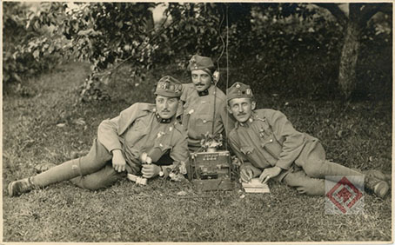
11. kép ▪ 3 híradó katona 7 M. távbeszélő készülékkel pózol (HM HIM fotóarchívum, ltszn_65_2)

A 11. képen több elemből is jól látható a beállítás ténye:
- mindenki a kamerába néz és pont beleférnek a képbe;
- mintha csak az iskolapadban ülnének, tisztán, tettre készen; kézibeszélő van nála, póthallgató a fején vagy jegyzetelni készül;
- még virág is jutott a telefonra, vázában.
A menőségre visszatérve: több módszer is van arra, hogy az akkori pénz mai vásárlóértékét kiszámoljuk, és ezek azért eltérnek egymástól. A budapesti Ericsson 1914-es, „a t. c. katonai hatóságoknak” összeállított nettó, csomagolás nélküli árjegyzékében egy 2 dupla elemet tartalmazó telepszekrénnyel együtt a budapesti új gyárból szállított 7 M. telefonállomás 135 koronába került. Ez a különböző átszámítások alapján ma 120,000 és 180,000 forint közötti értéket képvisel, tehát egyáltalán nem volt olcsónak számító.
A fent említett összetartozásra, amely lelki erőt is adott honvédjeinknek a nehéz pillanatokban, hamar rájöttek a –többek között civil felhasználású tárgyakat– gyártók is. Elkezdtek olyan termékeket gyártani, amelyek tovább erősítették az összetartozó katonák közötti kapcsolatot, és módot találtak arra is, hogy ezeket a rendszeresítés hiánya ellenére akár az egyenruhával együtt is hordják. Ennek tipikus példája fejfedőkön hordott sapkajelvények, melyeket a legkülönbözőbb területek, események szerint kínáltak:
- azonos fegyvernem;
- azonos csapattest (hadseregcsoport, ezred, zászlóalj…);
- azonos frontterület (Isonzó, Kárpátok…);
- bizonyos időszak (pl. Karácsony a harcmezőn, 1915, Húsvét…).
Arra is gondoltak, hogy ezeket a sapkajelvényeket ne vetessék le a katonákról: sokakra (ahol lehetett) rátették az adott csapattest parancsnokának a képét, de rengeteg olyan is ismert, amelyeken maga I. Ferenc József vagy IV. Károly díszeleg. Így már mindenkin rajta maradhatott akár tömegével (a 11. képen a baloldali katona sapkáján legalább 8 látszik).
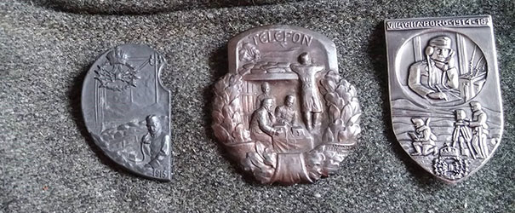
12. kép ▪ híradó témájú sapkajelvények

A sapkajelvényeken kívül személyes használati tárgyak is készültek, mint gyűrűk, kávéscsésze, képeslapok. Ez utóbbiakból a Hadsegélyező Hivatal (Kriegsfürsorgeamt) is készített, de jelvényeket is, melyeket jellemzően az otthon maradtak vásároltak meg.
Idézem a cikk borítóképéhez közölt szöveget az 1915-ös Előre hetilapból:
Mozdulatlan némaságban húzódnak el egymástól kis távolságra az ellenséges lövészárkok. A kettő között szöges drótsövény védi a csapatokat a meglepetéstől. A drótsövénynek azonban vannak titkos kijárói, amelyeket csak a mieink ismernek. Ezek keresztül a sövényen tulra kusznak az előörsök s a lehető legkisebb távolságra megközelítik az orosz állásokat. Ez természetesen csak az est beálltával történhetik. A földön meglapulnak az őrszemek. Ha valami gyanúsat vesznek észre, azonnal telefonálnak.
A képet nézegetve nyilvánvaló, hogy az őrszemek nem a sötétben kúszva telefonálnak. Ez a fotóhoz képest nem túl érős „elírás” nem véletlen: a képi megjelenítés fontos hatással van a címzettekre. Erősnek, tisztának, előnyös helyzetben levőnek és emberi mivoltukban is sértetlennek mutatja őket. Azoknak szánva, akik az otthon melegében hallani szeretnének a távoli katonákról, férjükről, fiaikról, szeretteikről. Legalább egy fényképet látni és olvasni róluk, a mindennapi életükről, tevékenységükről.
Most Önök is ezt tehetik, több mint egy évszázad elmúltával.

mai közismert nevén: telefonon
A típusmegjelöléseknél a szám a rendszeresítés évét tükrözi, míg az „M” betű „mintájú”-t (németül: Muster) jelent. Tehát a 7 M. jelentése: 1907 mintájú.
a német Summer-ből örököltük
németül Induktorzusatzkasten
németül Mikrophonkassette M. 7
RgR Oberst a. D. Johann Prikowitsch: Telegraph und Telephon in der k. (u.) k. Armee und Marine, Band 1, 153. o., Heeresgesichtliches Museum Wien, 2016., ISBN 978-3-902551-64-1
magyarul hordozható Ericsson távbeszélő-állomás lenne a modellnév
»ERICSSON« Magyar Villamossági Részvénytársaság (ezelőtt Deckert és Homolka), Budapest: Katonai telefonok és jelzőkészülékek a gyalogság számára, árjegyzék, 1914.
Weihnachten im Felde, 1915
Előre képes hetilap, II. évf. 32. szám - 1915. aug. 7.

